湖南文理学院
大创项目管理
操作手册

目录
1 模块简介 1
1.1 模块简介 1
2 使用说明 2
2.1 登录说明 2
2.2 学生 3
2.2.1 创新创业申报 3
2.3 第一指导老师 5
2.3.1 创新创业审核 5
2.4 院系管理老师 6
2.4.1 创新创业审核 6
2.5 业务管理员 7
2.5.1 创新创业业务设置 7
2.5.2 创新创业审核 7
2.5.3 创新创业结题 8

模块简介

模块简介
序号 | 功能 | 使用对象 | 具体用途
1 | 创新创业申报 | 学生 | 申报创新创业项目  季度汇报  中期汇报  申请结题
2 | 创新创业审核 | 第一指导老师  院系管理员  校级管理员 | 审核创新创业项目申报信息。  校级管理员对项目进行结题评价。

使用说明

登录说明
1.登录方式：可从学校官网点击服务大厅进入系统登录页，使用服务大厅用户密码登录。
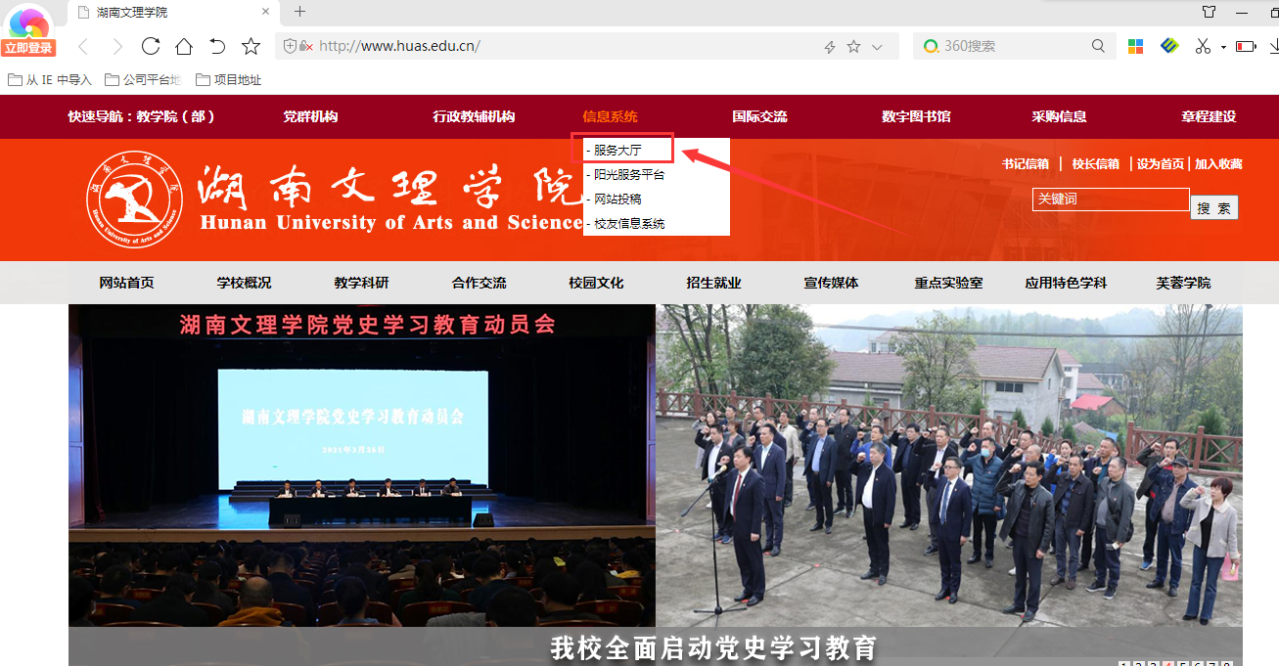
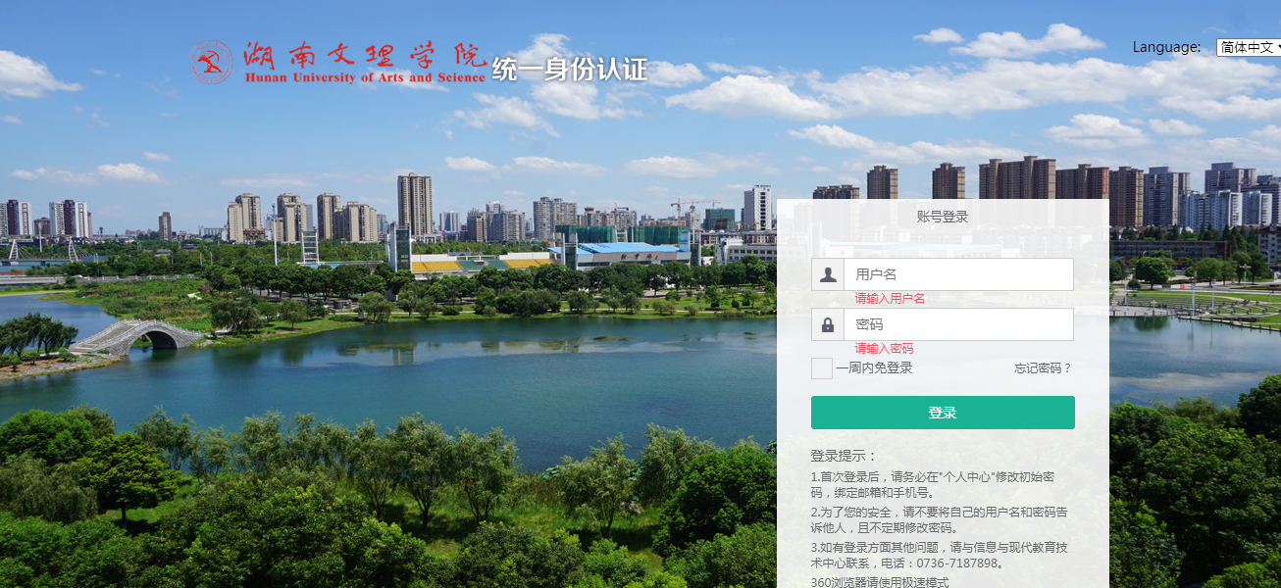
2.登录后，点击大创项目管理图标，进入应用。
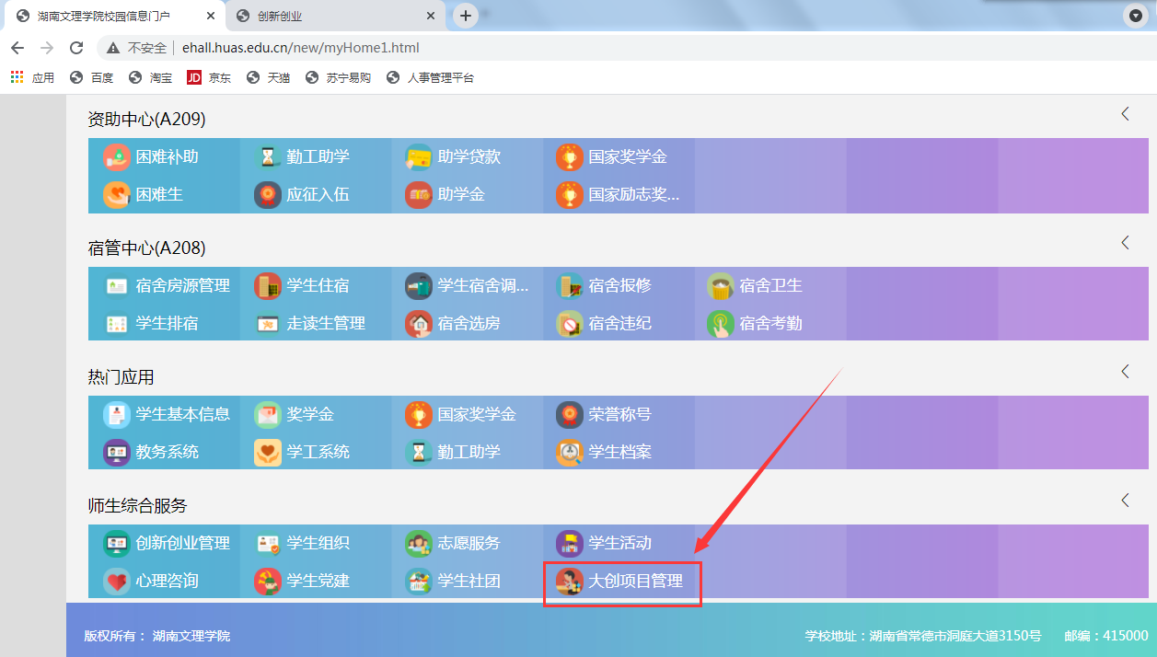

学生

创新创业申报
学生个人端点击我要申报开始进行项目申报，申报完成后，可在申报记录中查看申报环节进度、审核意见等；管理员审核通过后，学生可进行中期汇报。
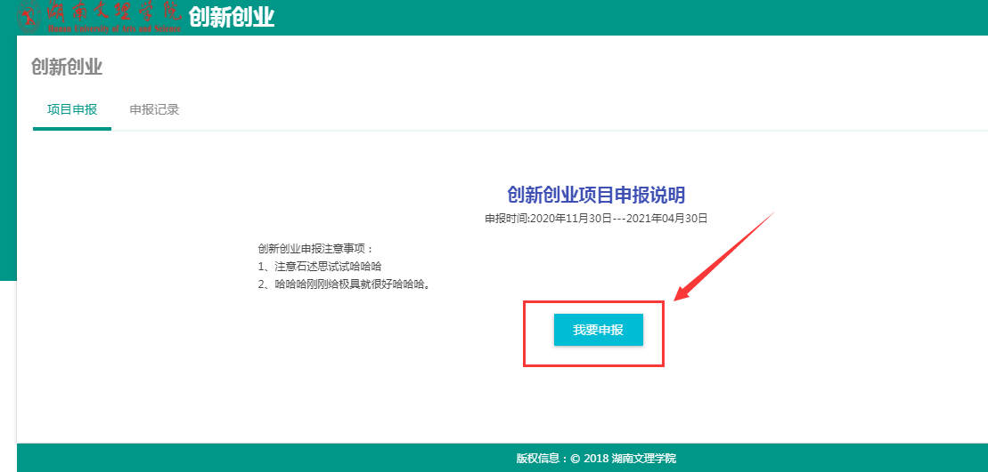
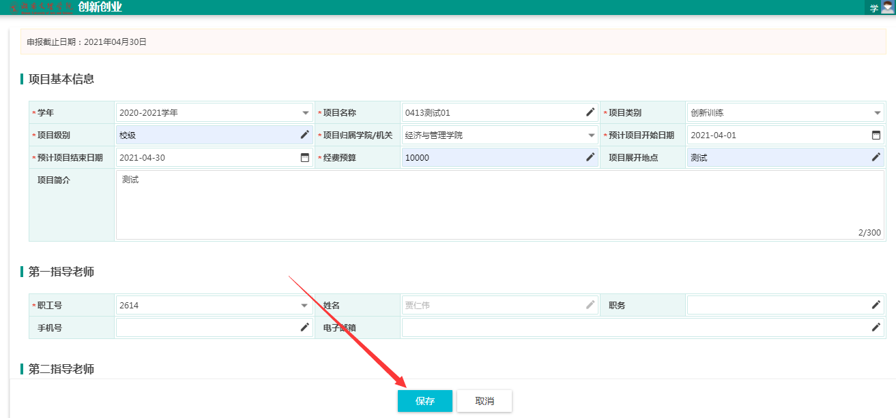
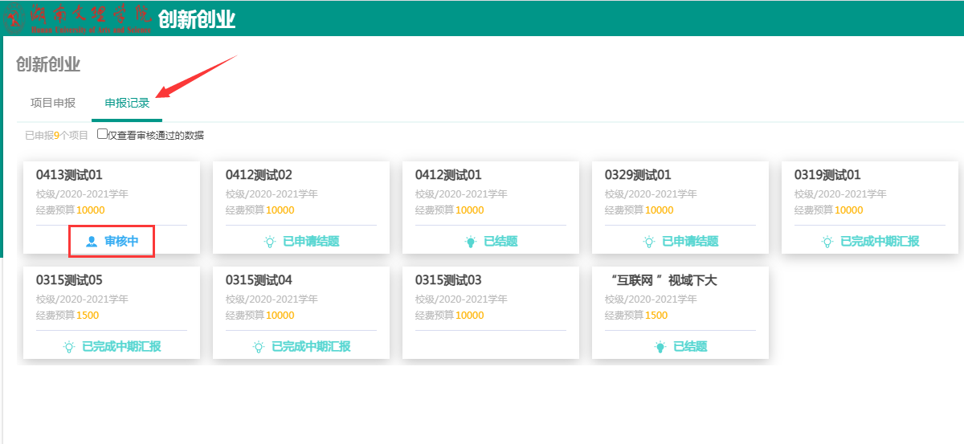
审核完成后，可按要求进行阶段汇报，到期可申请结题。
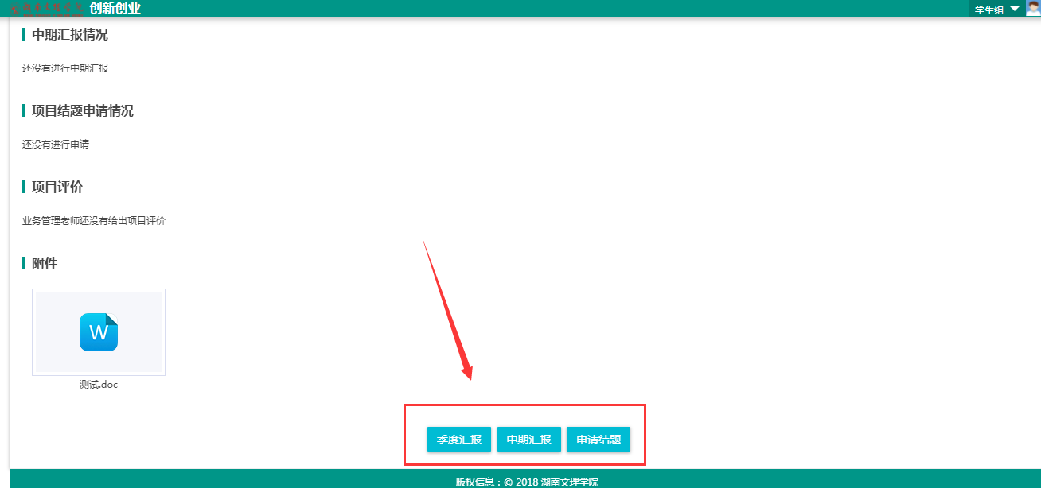

第一指导老师

创新创业审核
第一指导老师可对创新创业项目申请信息进行审核，查看项目信息、审核日志及下载附件，可以对学生提交的项目申请进行通过/不通过/退回处理，并输入相应的审核意见，若选择不通过，学生端无法再次提交该次申请，需要重新申请。若选择退回，学生端可以修改后再次提交申请。
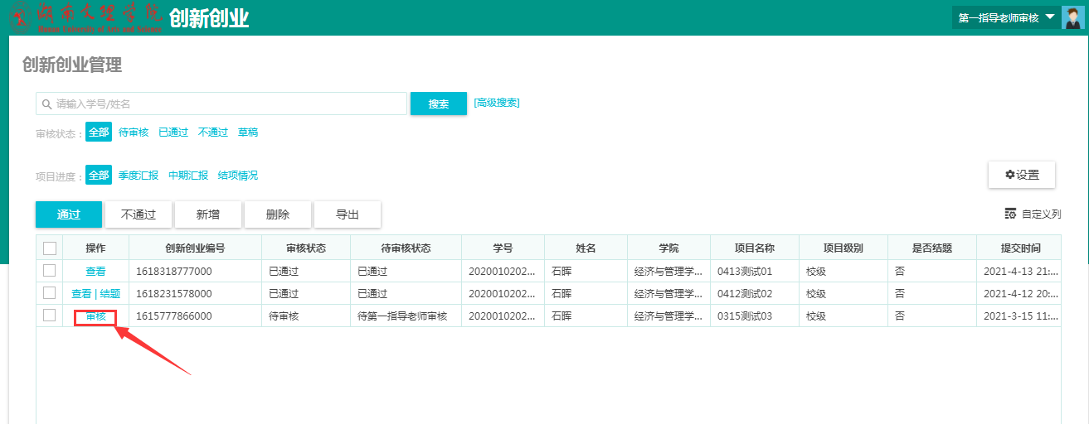
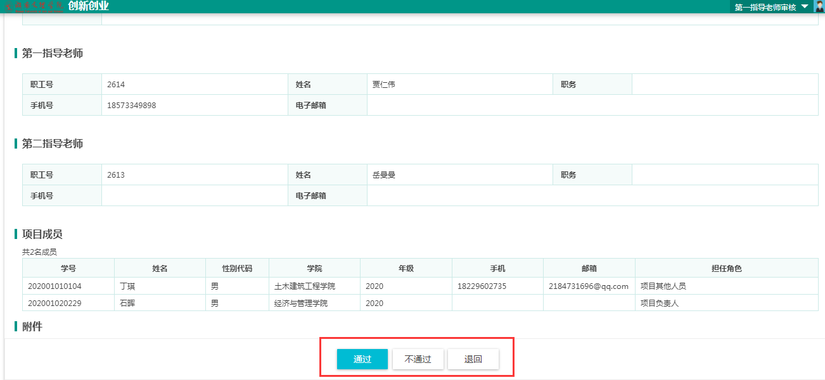

院系管理老师

创新创业审核
院系管理人员可对（本学院）创新创业项目申请信息进行审核，查看项目信息、审核日志及下载附件，可以对学生提交的项目申请进行通过/不通过/退回处理，并输入相应的审核意见，若选择不通过，学生端无法再次提交该次申请，需要重新申请。若选择退回，学生端可以修改后再次提交申请。

业务管理员

创新创业业务设置
管理员可设置创新创业申请起止时间，审核流程，以及申报说明。
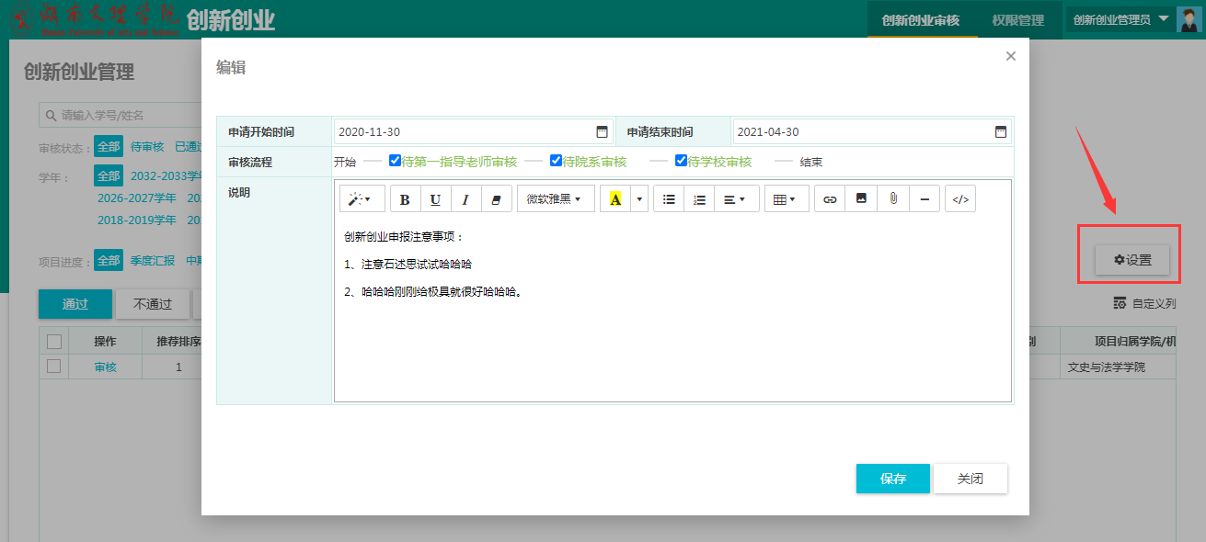

创新创业审核
校级管理人员可对流转到该环节的创新创业项目申请信息进行审核，查看项目信息、审核日志及下载附件，可以对学生提交的项目申请进行通过/不通过/退回处理，并输入相应的审核意见，若选择不通过，学生端无法再次提交该次申请，需要重新申请。若选择退回，学生端可以修改后再次提交申请。
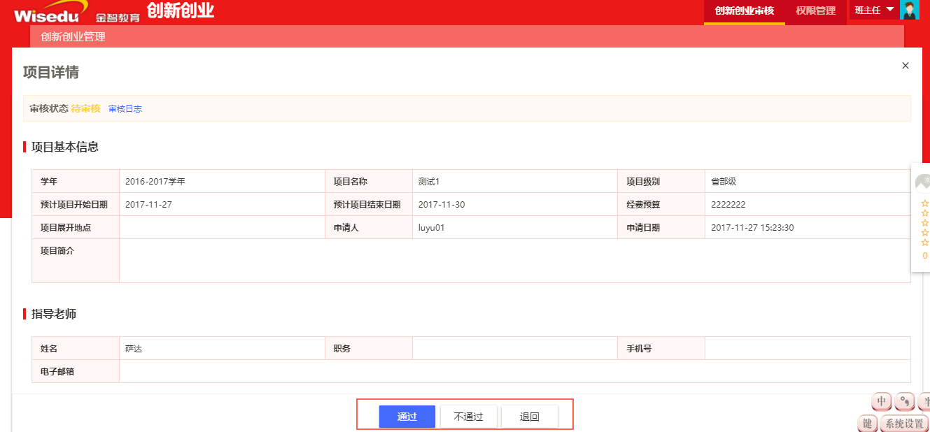

创新创业训练计划项目结题
项目审核通过后，学生提交阶段汇报材料，管理员可在页面上查看并下载阶段汇报材料。当项目申请结题后，管理员点击结题，可以对项目进行结题评价。
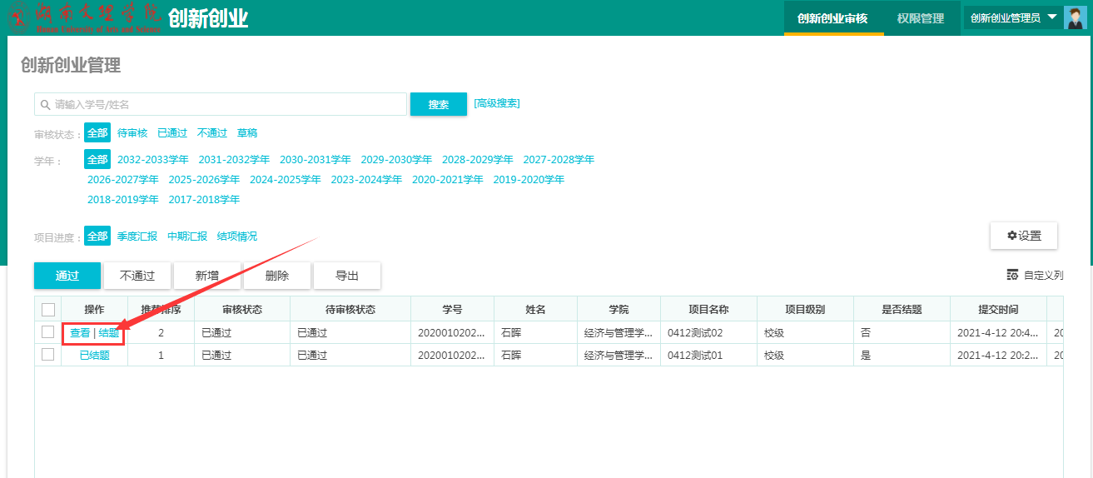
查看阶段汇报内容：
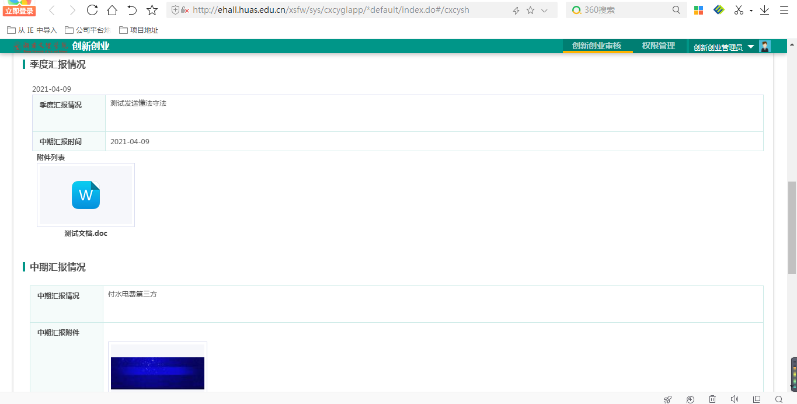
点击结题，可对项目进行结题评价：
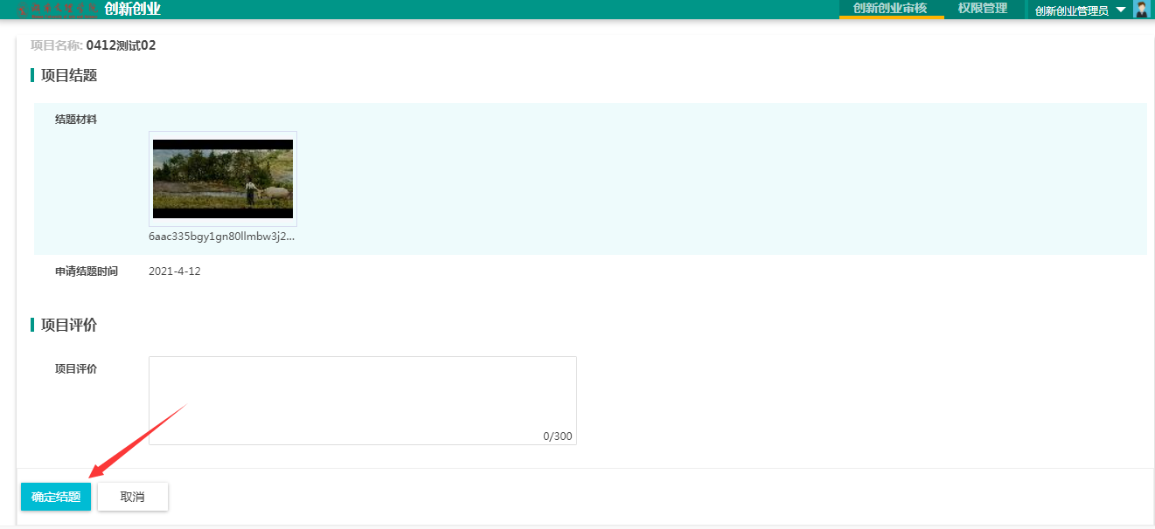
＝＝文档结束＝＝

